Settimana di preghiera per l’unità dei cristiani
18 – 25 gennaio 2008
giovedì 17 gennaio, ore 15.30 presso il Seminario teologico di Vicenza
Incontro ebraico-cristiano sul tema “La spiritualità del tempo: la preghiera”, in collaborazione con l’ufficio IRC e lo Studio teologico del Seminario.
Relatore Aron Locci, rabbino di Padova.

Venerdì 18 gennaio, ore 17.30 presso Palazzo Leoni-Montanari, contrà S. Corona 25, Vicenza
Inizio corso “I popoli eletti” con lezione su “Mosè e la chiamata di un popolo” di Bruno Maggioni dell’Università cattolica S. Cuore di Milano.

Sabato 19 gennaio ore 20.30 presso la chiesa dei Ss. Felice e Fortunato, Vicenza (parcheggio via Cattaneo).
Veglia di preghiera con la partecipazione degli ortodossi e dei protestanti presenti a Vicenza, in collaborazione con i giovani.

Domenica 20 gennaio ore 11.00 in Cattedrale a Vicenza
Messa in rito bizantino-slavo, presieduta da p. Lorenzo Altissimo ed il coro di Sandrigo

Lunedì 21 gennaio ore 20.30 presso la chiesa S. Croce, Carmini, Vicenza
Incontro di preghiera con la Comunità serbo-ortodossa.

Mercoledì 23 gennaio ore 20.30 presso la chiesa di S. Carlo, Villaggio del Sole, Vicenza
Incontro di preghiera con i pentecostali.

Giovedì 24 gennaio ore 18.30 presso la chiesa dell’Annunciata di Bassano del Grappa (via del Museo, 23)
Incontro di preghiera con la Comunità rumeno-ortodossa
----------------------------------------------------------------------------------------------------------------------------------------
FESTA GIOVANI
sabato 19 gennaio, ore 18,00, presso i Pavoniani a Lonigo
a cura della Commissione giovanile del Vicariato di Lonigo

- ore 18,00 Ritrovo e momento con il special guest DON FABIO
- ore 19,00 S. Messa animata dalle “Verdi Note”
- ore 20,00 Pizza insieme
- ore 21,00-no limit: Serata musicale
quota di partecipazione 0 euro!!!

Sono invitati:
Animatori, Ac, Scouts, Cori giovanili, Educatori di ragazzi, Ragazzi dell’omg, Volontari giovani ad ampio raggio, Catechisti, Comunità Papa Giovanni XXIII, Gruppo missionario giovani, Neocatecumenali, Focolarini, Animatori grest, Giovani tutti che donano o vorrebbero donare tempo per e con gli altri giovani …del Vicariato di Lonigo

Domenica 13, ore 9,00 Catechesi familiare (genitori e bambini di 1ª el.)
ore 10,30: Battesimo di Zerbato Irene, Conte Thomas, Quagiotto Davide. Alla Messa delle ore 10,30 sono invitati tutti i bambini battezzati nel 2007 con i loro genitori.
Lunedì 14, ore 20,30 Ascolto della Parola di Dio
Martedì 15, ore 15,00 Tombola al centro parrocchiale
Mercoledì 16, frà Cristian incontra alle ore 16,00 i Cresimandi
e alle ore 20,30 i Genitori dei Cresimandi.
Giovedì 17, ore 20,00 S. Messa di S. Antonio Abate,
presso la famiglia Frigo Gianni, via Monte Grappa.
Venerdì 18, inizio della Settimana di preghiera per l’Unità dei cristiani
Sabato 19, ore 15,00 - 16,00 Confessioni per giovani e adulti
ore 18,00 FESTA GIOVANI presso i Pavoniani di Lonigo

---------------------------------------------------------------------------------------------------------------------------------------

Pulizie della Chiesa, mercoledì 16, ore 9,00: Casarotto Maria – Dalla Tomba Pia – Massignan Rosa – Massignan Teresa.
Pulizie delle aule di catechismo, mercoledì 16, ore 9,00: Caldonazzo Loretta in Ceretta – Piccontin Stefania in Parlato – Romano Brigida e Narbone Aurora.

----------------------------------------------------------------------------------------------------------------------------------------

E’ nato un bambino: Lorenzo
Le campane hanno suonato a festa per la nascita del piccolo Lorenzo nella famiglia di Ghiotto Roberto e Rossi Monia, via Leopardi.
Le più vive felicitazioni ai genitori e ai nonni.

----------------------------------------------------------------------------------------------------------------------------------------

13 gennaio, Battesimo di Gesù
Giornata mondiale delle migrazioni
“Giovani migranti, risorsa e provocazione”

La giornata delle migrazioni di quest’anno coincide con la festa del Battesimo di Gesù al Giordano, che ci richiama la profondità del mistero dell’Incarnazione, l’adesione al progetto di Dio, la gratuità dell’Amore di Dio che si compiace del suo Figlio. Siamo all’inizio dell’attività del Signore eppure la sua disponibilità, il suo sì al Padre, rende tutto già presente compresa la passione e la morte: è “risorsa e provocazione” dell’umanità.
I nostri giovani “migranti” per l’entusiasmo tipico del mondo giovanile evidenziato dalla particolare situazione di vita, le responsabilità che si assumono precocemente, rappresentano davvero una “risorsa e provocazione” che dobbiamo essere in grado di cogliere e valorizzare.

SI’
ALL’ORA DI RELIGIONE!
Ecco i motivi…

Cari Genitori,
vi invito a considerare con i Vostri figli i buoni motivi per continuare a scegliere con responsabilità e consapevolezza l’Insegnamento della religione Cattolica (IRC) nella scuola, una disciplina che li sostiene per una piena maturazione nella loro umanità e cultura religiosa. Aggiungo alcuni punti sui quali Vi esorto cordialmente di discutere con i Vostri ragazzi.
Con i più fraterni saluti.
Il vostro Parroco

- Con IRC la scuola ti offre un’opportunità di crescita e di maturazione, di confronto e di incontro.
- La capacità di dialogo tra confessioni e tra religioni diventa oggi indispensabile: la maturazione di questa capacità è un obiettivo specifico di questa disciplina.
- Per i giovani è importante compiere scelte responsabili verso se stessi, scelte non determinate dal desiderio di oziare o di “fare un’ora in meno”: un’ora in meno corrisponde a opportunità in meno!
- Per un credente e non, la cultura religiosa costituisce un elemento importante della cosiddetta “cultura generale”: elementi legati alla religiosità affiorano in tutte le discipline e compongono il tessuto dei veri saperi.
- La conoscenza del cristianesimo è necessaria per comprendere il nostro patrimonio storico-culturale e per consolidare le nostre radici.

Altre informazioni visitando il sito della parrocchia: www.meledo.it
Hanno collaborato: Don Demetrio, Giancarlo e Stefania.
Venerdì 18 gennaio, alle ore 20.30, ci sarà Giuseppe.

MELEDO - PARROCCHIA DI S. MAURIZIO

Battesimo del Signore
N. 573 – 13 Gennaio 2008

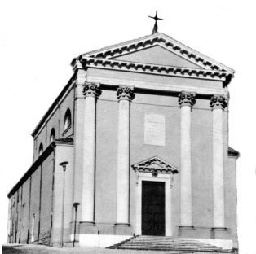

Appena battezzato, Gesù vide lo Spirito di Dio scendere come una colomba e venire su di lui. (Mt 3,16)

Su Gesù in preghiera scende e si posa lo Spirito di Dio e il Padre lo proclama suo Figlio prediletto. E’ l’inizio della sua testimonianza, che si concluderà sul Calvario, ed è il preludio della testimonianza della Chiesa nella Pentecoste.
Oggi la liturgia ci ricorda il nostro battesimo.
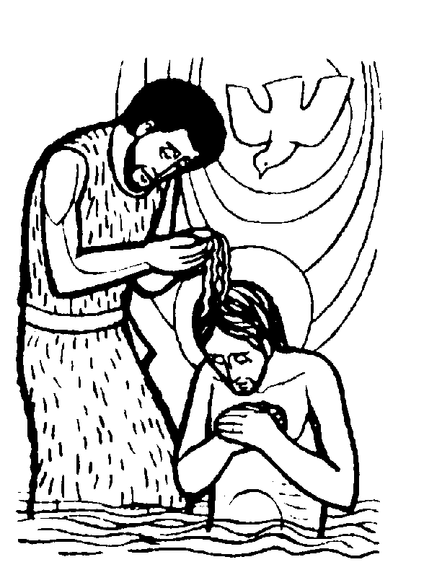

DOMENICA 13: Battesimo del Signore Ss. Messe festive ore 8,00 –10,30
Giornata mondiale delle migrazioni: “Giovani migranti, risorsa e provocazione”
ore 10,30 def. Conte Michele, Michelino, Domenico e Pelizzaro Margherita

ore 9,00 Catechesi familiare (genitori e bambini di 1ª elementare)

ore 10,30 Battesimo di Zerbato Irene, Conte Thomas, Quagiotto Davide.

Alla Messa delle ore 10,30 sono invitati i bambini battezzati nel 2007 con i loro genitori.

LUNEDI’ 14: Beato G.A. Farina
ore 10,00 Funerale di Bettega Olga in Molon

MARTEDI 15: S. Mauro ore 8,30 S. Messa e Adorazione

MERCOLEDI’ 16: S. Marcello ore 8,30 S. Messa
Def. Cusinato Clorinda (a.)

GIOVEDI’ 17: S. Antonio Abate ore 20,00 S.Messa
presso la famiglia Frigo Gianni, via Monte Grappa
Def. Cavazza Almerino (a.)

VENERDI’ 18: S. Margherita d’Ungheria ore 15,00 S. Messa
SABATO 19: S. Mario S. Messa festiva ore 19,00
Def. fam. Rossi Alberto

DOMENICA 20: 2ª tra l’anno Ss. Messe festive ore 8,00 –10,30
ore 10,30 Def. fam. Gastaldi

